**План – конспект мастер - класса**

**педагога дополнительного образования**

Никольской Ирины Владимировны

**Тема мастер – класса:** Простейшая трость «арбуз» из запекаемой полимерной глины.

**Целевая аудитория:** Педагоги дополнительного образования и учителя технологии и трудового обучения.

**Структура мастер-класса:** мастер-класс состоит из двух этапов: теоретического и практического*.*

**Материалы:**

полимерная глина нескольких цветов: белого, красного, чёрного, зелёного и тёмно-зелёного;

фурнитура: пины и швензы;

лак для полимерной глины или универсальный акриловый.

**Инструменты для работы:**

нож для полимерной глины или лезвие канцелярского ножа;

акриловый ролик или скалка;

влажные салфетки;

лист бумаги,

печь для запекания.

**Этап 1 (теоретический).**

**Цель:** передача личного опыта по обучению детей (возрастная группа 11-15 лет) работе с запекаемой полимерной глиной, изучению техники изготовления простейшей трости «арбуз».

**Задачи:**

* Формирование представления о лепке из полимерной глины, как о современном виде прикладного творчества.
* Привитие интереса к работе с новым материалом.
* Знакомство с различными техниками лепки.
* Демонстрация образцов, инструментов и материалов для работы.

**Форма проведения:**беседа.

**Вид мастер-класса:** презентация опыта работы педагога.

**Продолжительность:** 5 минут.

**Этап 2 (практический).**

**Цель:** демонстрация методов и техники работы при создании простейшей трости «арбуз».

**Задачи:**

* Развитие творческого воображения через выполнение практического задания;
* Привитие навыка работы со специализированными материалами: полимерной глинойи инструментами:ножом и роликом для полимерной глины;
* Создание ситуации погружения участников мастер-класса в творческую лабораторию педагога

**Форма проведения:** интегрированное занятие.

**Вид мастер-класса:** совместная работа педагога с аудиторией.

**Продолжительность:** 30-35 мин.

**Ход мастер-класса**

**I. Организационный момент:**

1. Представление педагога, знакомство с аудиторией. *Никольская Ирина Владимировна, педагог дополнительного образования ДТДиМ, г. Йошкар-Ола; стаж работы в должности более 8-и лет. Занимаюсь с детьми дошкольного и школьного возраста по различным программам, в том числе, с детьми 12-15 лет по программе «Мастерская модных мелочей», которая включает в себя обучение разным видам рукоделия: скрапбукингу, вышивке, изготовлению цветов из разных материалов (лент, гофрированной бумаги, фоамирана), лепке из полимерной глины и др.*

2.Актуализация темы. Мотивация (активизация деятельности аудитории). *Мы с вами понимаем, насколько важно человеку в современном мире сохранить любовь к ручному творчеству, и ещё важнее привить эту любовь детям. Наша профессия предоставляет нам такую возможность. И замечательно, что мы можем использовать в работе всё новые и новые материалы и технологии.*

**II. Подготовительный  этап:**  
1. Блок теоретической информации. Демонстрация работ педагога и обучающихся, выполненных из полимерной глины. *При обучении детей разным видам рукоделия в рамках программы «Мастерская модных мелочей» стараюсь использовать новые материалы, например, полимерную глину (или пластику). Этот материал появился в поле зрения педагогов по ручному творчеству сравнительно недавно и сразу стал популярным. Не удивительно, потому что из полимерной глины можно получать различные фигурки, бусины, цветы, украшения, кукол, кулинарную миниатюру, декор баночек и кружек и многое другое.*

*Дети любят лепить из полимерной глины. Начинаем мы с самого простого: учимся смешивать цвета и использовать молды ( специальные формочки) для получения кулинарной миниатюры и оформления «сладких» баночек. Затем переходим к свободной лепке, где дети используют навыки работы с пластилином и солёным тестом. Но кроме свободной лепки есть множество специальных техник, например, «соляная», «филигрань», «мокуме гане», «калейдоскоп», «миллефиори» и другие. В основе многих из этих техник лежит изготовление «колбаски» или «трости». Сделать простейшую из тростей - «арбуз», мы и попробуем.*

*Немного об организации рабочего места, материалах и инструментах. Понадобится гладкая и ровная поверхность. Лучший вариант - это стеклянная или керамическая плитка, но подойдёт и чистый лист бумаги. Нужно позаботиться о чистоте рук, так как мельчайшие ворсинки или пигмент могут испортить вашу глину. Поэтому под рукой всегда должны быть очищающие влажные салфетки. Отрезать глину удобно специальным или канцелярским ножом, а раскатывать – роликом для глины или любым цилиндрическим предметом, например, отрезком металлической трубки диаметром 3-4 см. Для того, чтобы получить брелок или серьги, понадобится специальная фурнитура для бижутерии: пины и швензы (для серёжек). И собственно о глине: какую марку пластики выбрать? Есть известные, такие, как Fimo, Cernit, Sculpey, Артефакт, и не очень, зарубежные и российские, твёрдые и мягкие, дорогие и не слишком. Могу рекомендовать для работы с детьми российскую пластику Артефакт и, возможно, Сонет. Эти глины средней твёрдости, имеют богатую палитру цветов, хорошо ведут себя при запекании, и это всё за довольно низкую цену.*

*Запекаем глину строго в соответствии с инструкцией, для «Артефакта» это 30 минут при 130 градусах в духовом шкафу. Добавлю, что не стоит доверять детям самостоятельное запекание глины, они могут делать это только под руководством взрослых.*

*Покажу несколько детских работ, изготовленных с применением разных приёмов обработки глины:*

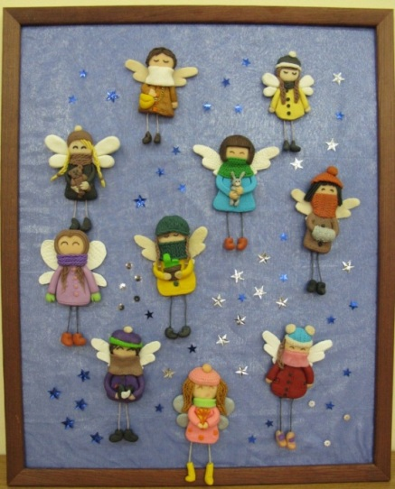 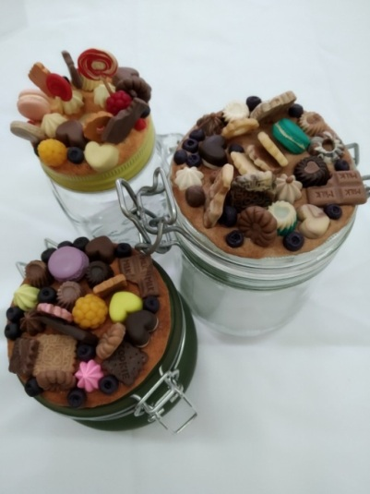

*Осенние феи (коллективная работа Сладкие баночки (работы старших*

*обучающихся старших групп) детей)*

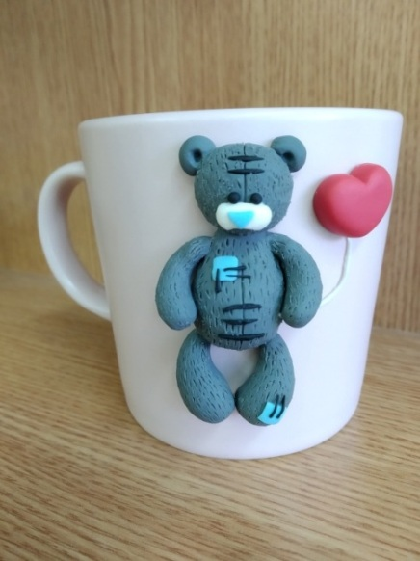  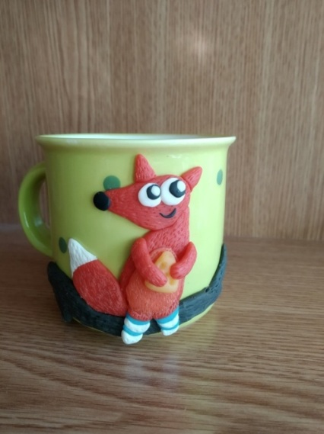

*Украшаем кружки (работы обучающихся старших групп)*

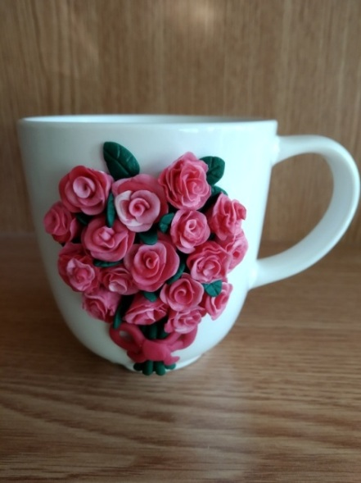 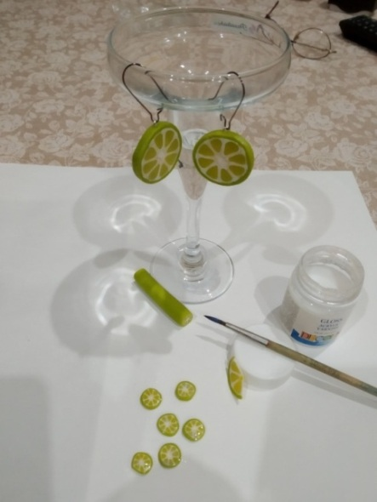

*В подарок маме Серьги «Лаймы»*

**III.Основной этап:**  
1. Практикум. Привлечение слушателей к ходу мастер-класса. Обмен идеями. Совместная работа педагога с аудиторией. *Давайте попробуем изготовить простейшую трость «арбуз» из полимерной глины, и уверена, что вам захочется работать с этим материалом ещё и ещё. А может быть, и использовать его в своём совместном творчестве с детьми.*

*Для работы нам понадобится красная, чёрная, зелёная, тёмно-зелёная и белая глина «Артефакт», нож, акриловый ролик, лист бумаги, влажные салфетки, акриловый лак, пины и швензы.*

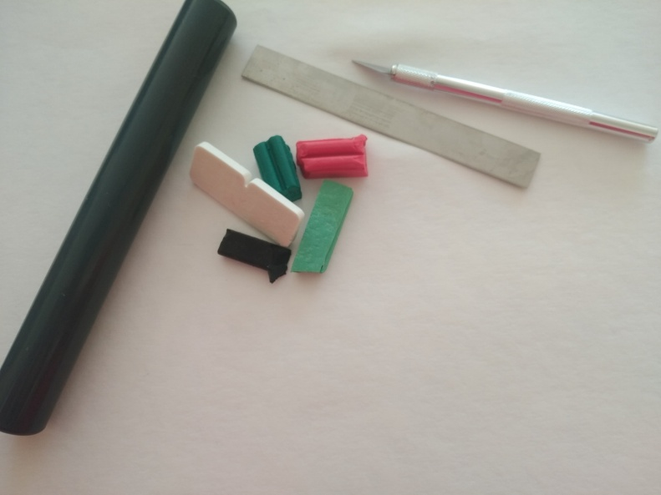

*Итак, приступаем.*

*1.Разомнем красную глину (одну полоску), скатаем шар, слегка придавим его, чтобы получить цилиндр.*

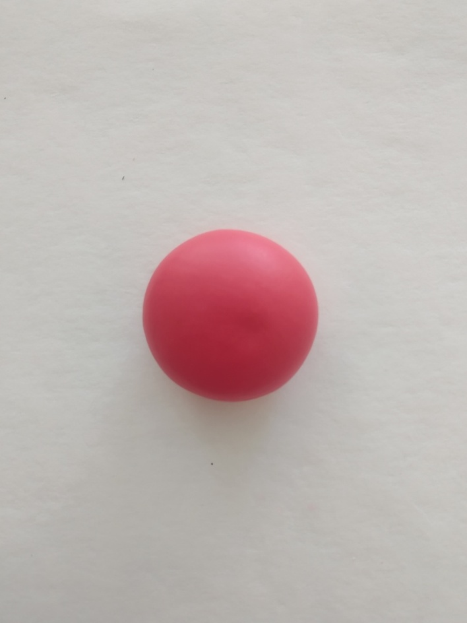

*2.Разделим шар на две равные части при помощи лезвия.*

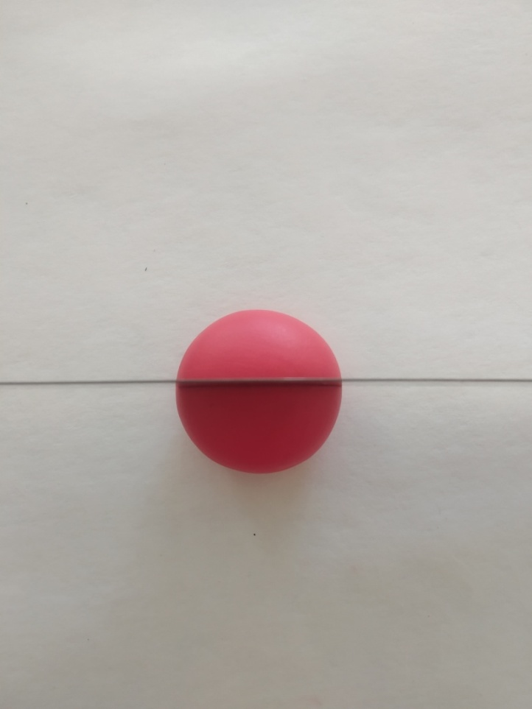 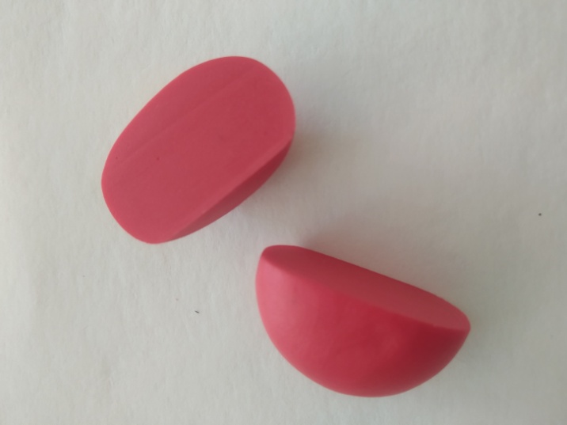

*3.Разомнем кусочек чёрной глины и раскатаем его в тонкий жгутик, около 0,5 мм толщиной.*

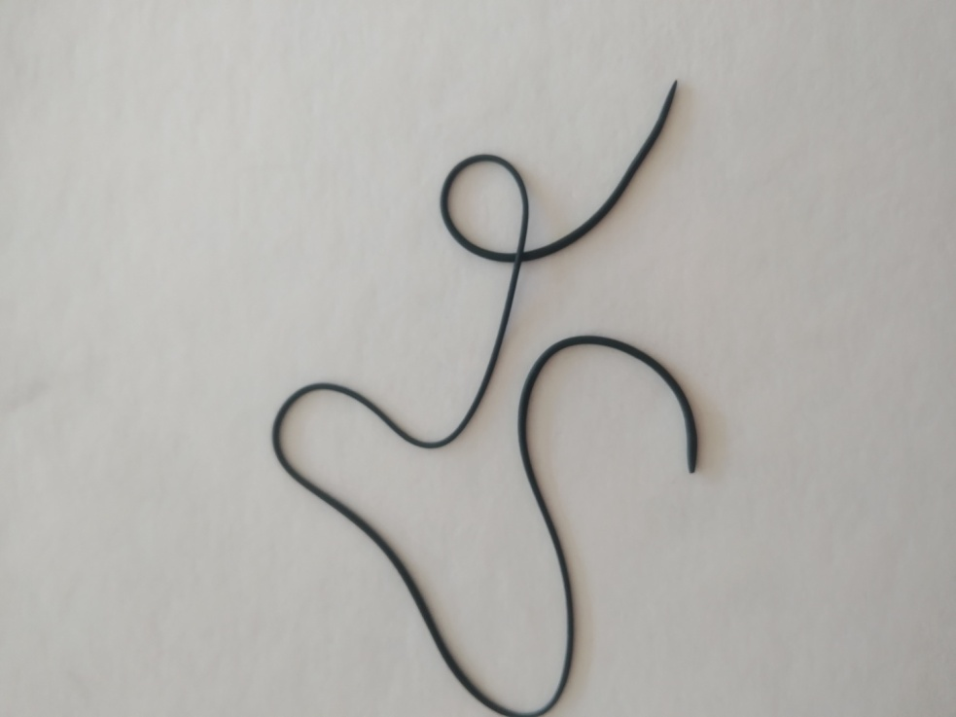

*4.Приложим отрезки черного жгутика к внутренним половинкам красного цилиндра.*

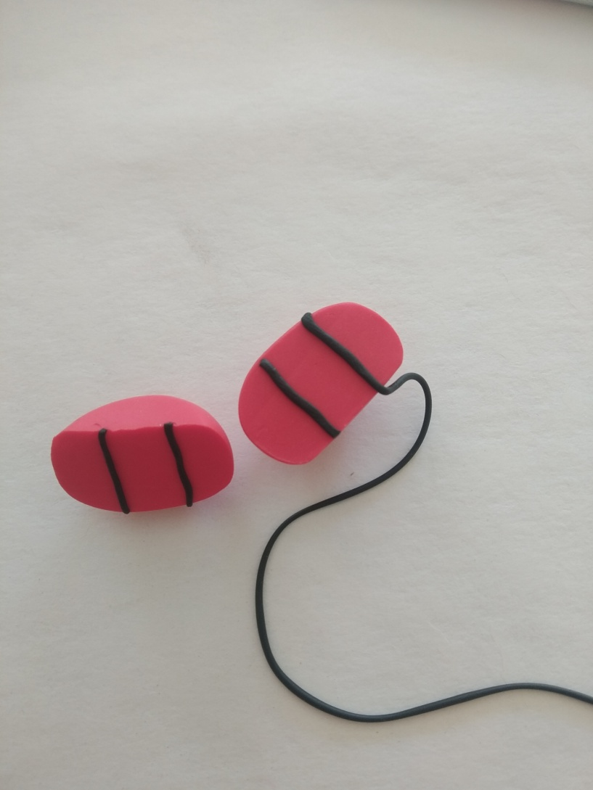 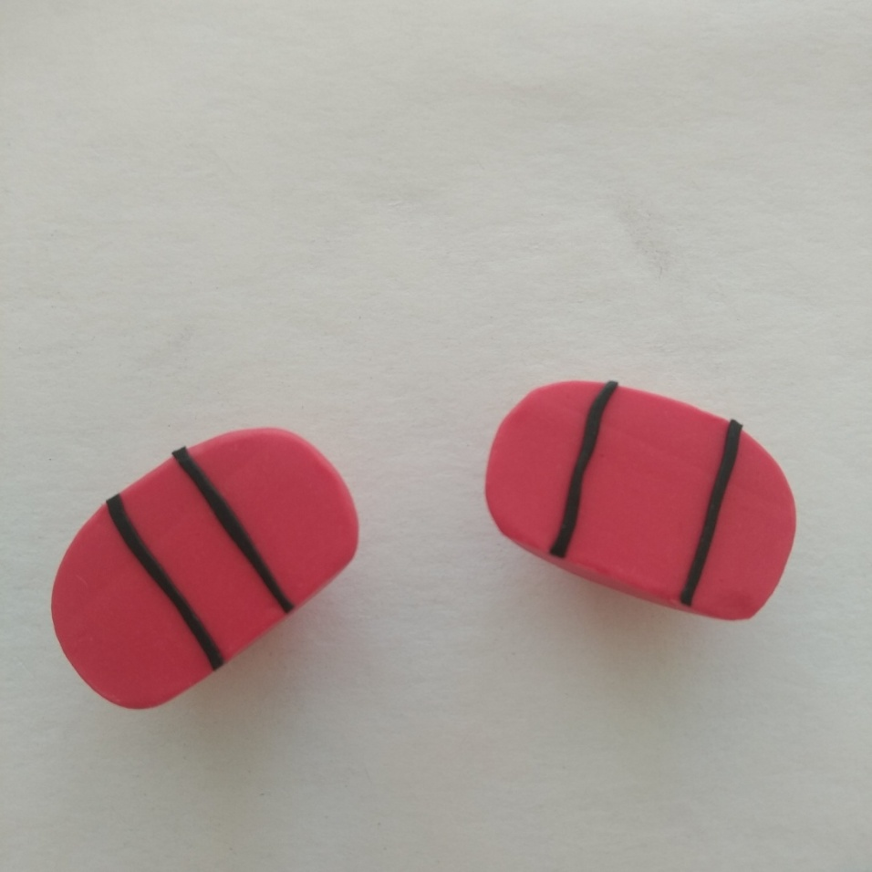

*5.Сложим обе половинки вместе.*

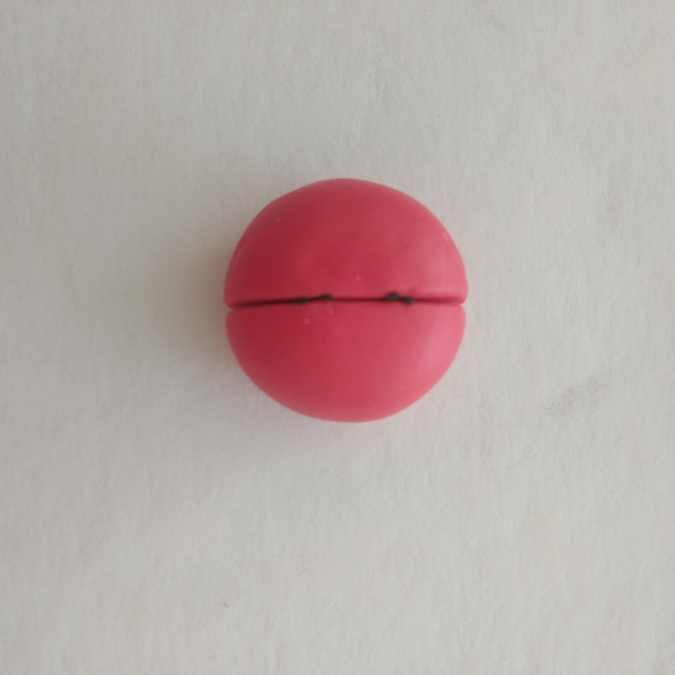

*6.Снова разрежем цилиндр пополам перпендикулярно первому разрезу.*

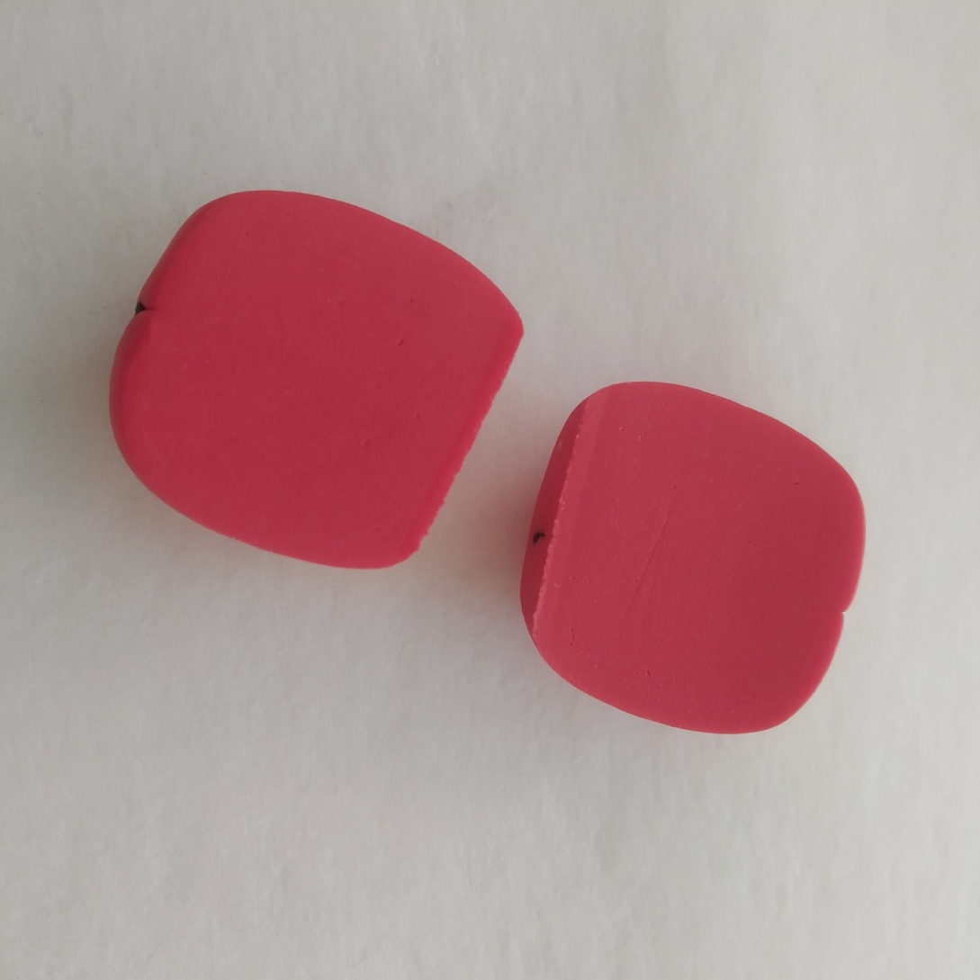

*7.Вновь приложим к половинкам отрезки черного жгута и повторим эти действия еще 2 раза.*

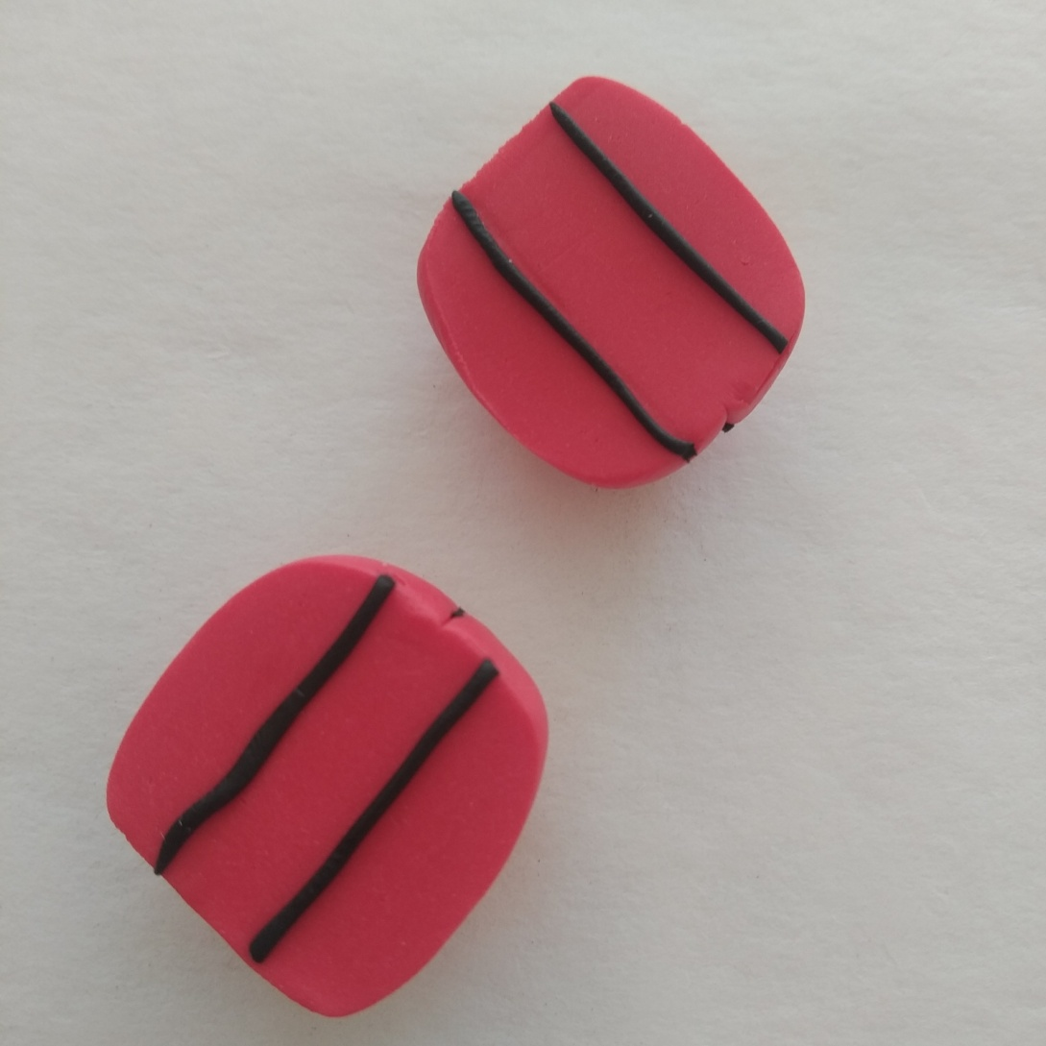

*8.Получим цилиндр красного цвета с черными нитями внутри.*

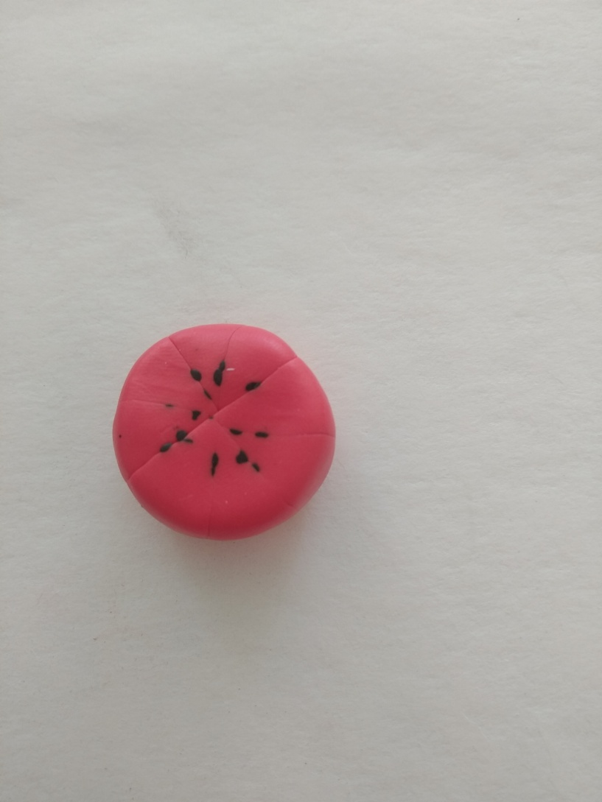

*9.Обязательно очистим руки влажной салфеткой.*

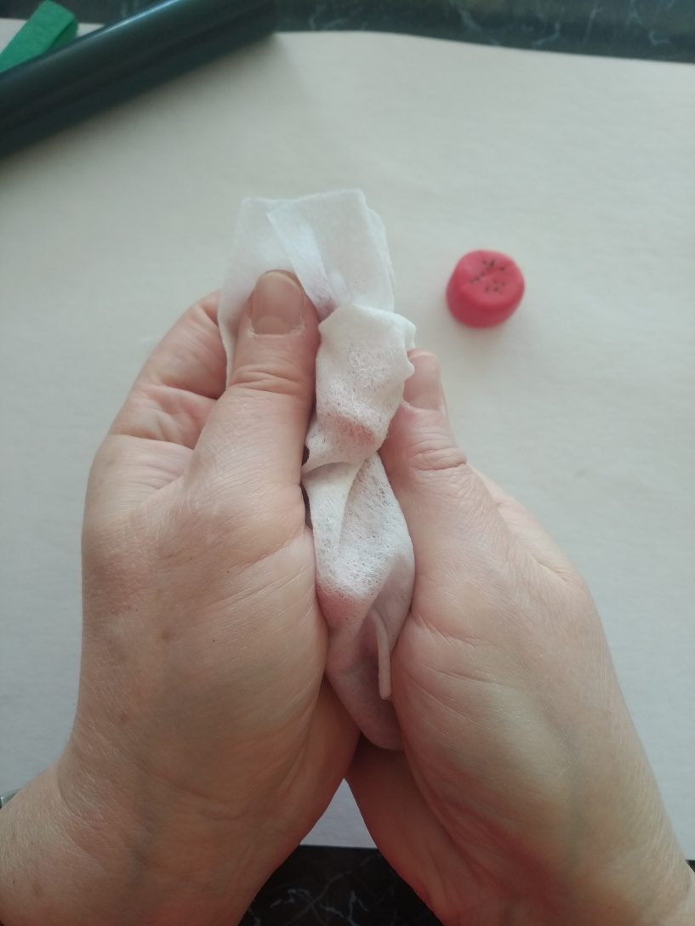

*10.Разомнем белую глину, скатаем в шар.*

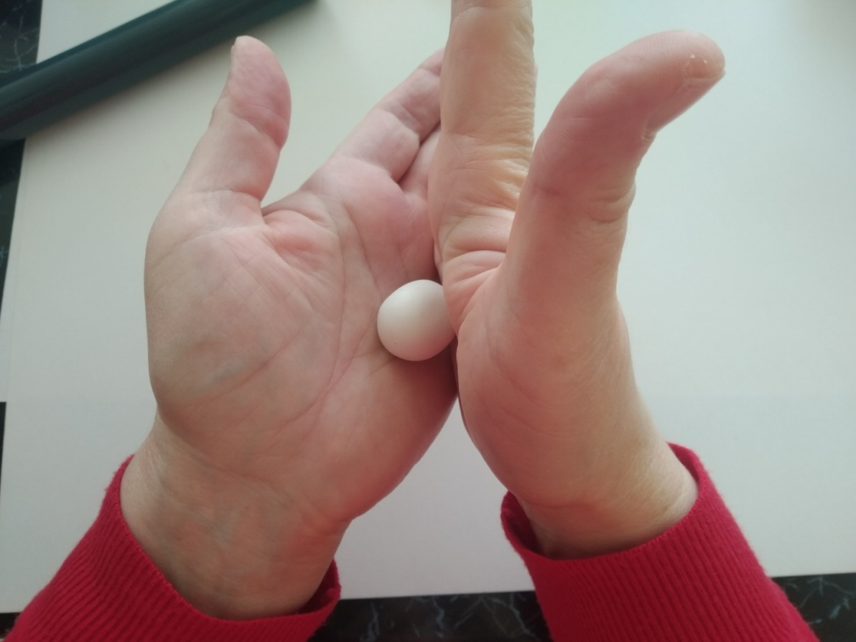

*11.Затем в удлиненную колбаску*

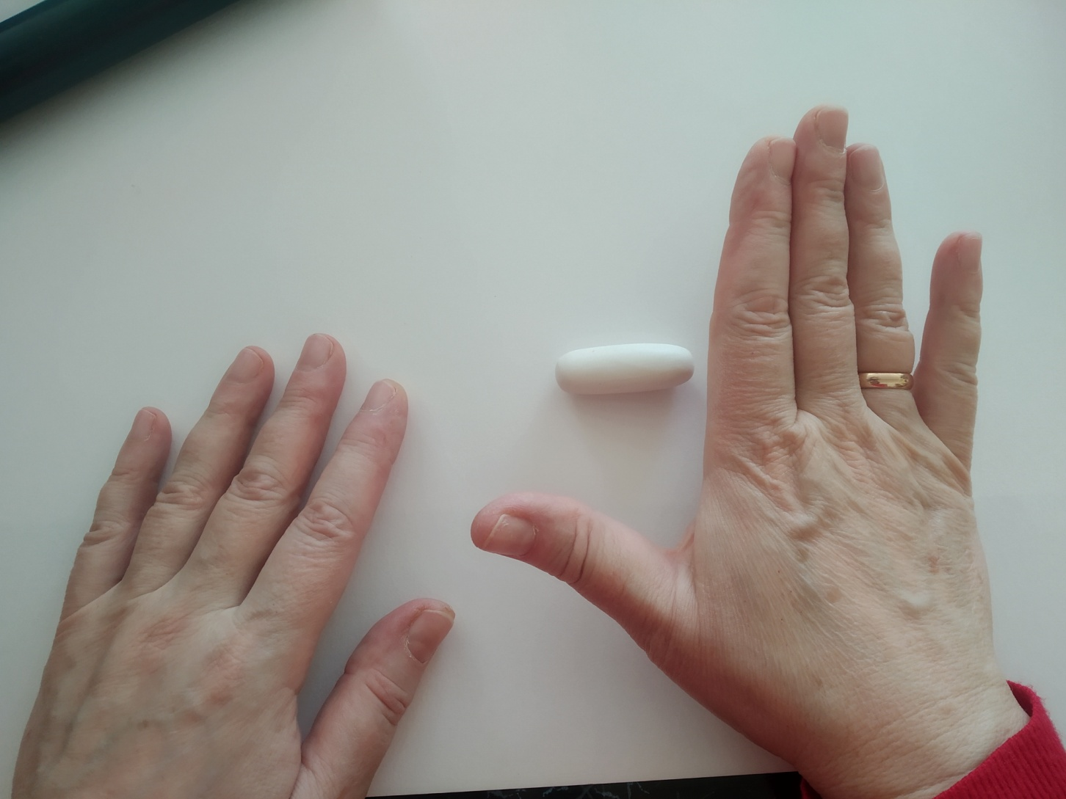

12.Раскатаем колбаску в пласт толщиной 1 мм

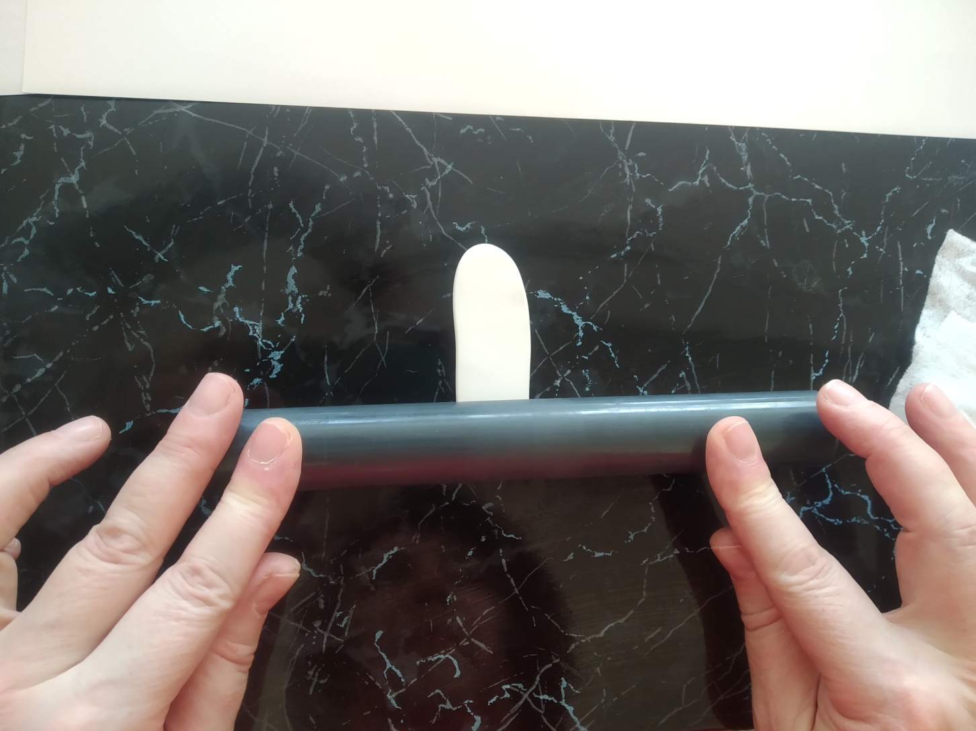

13.Приложим цилиндр к белому пласту и обрежем лишнее по краям.

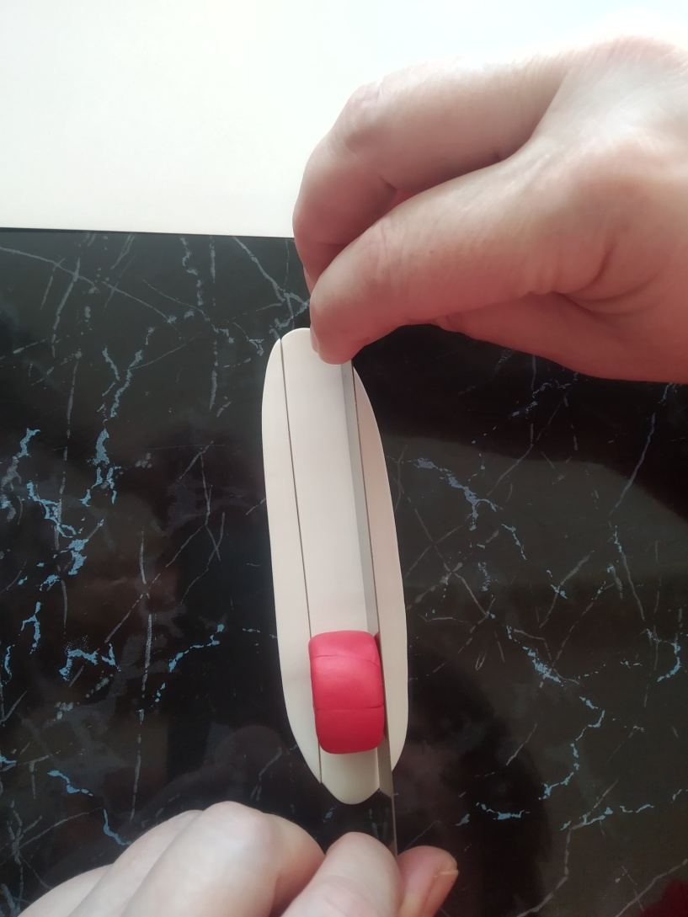

14.Обернем цилиндр белой глиной, срежем лишнее

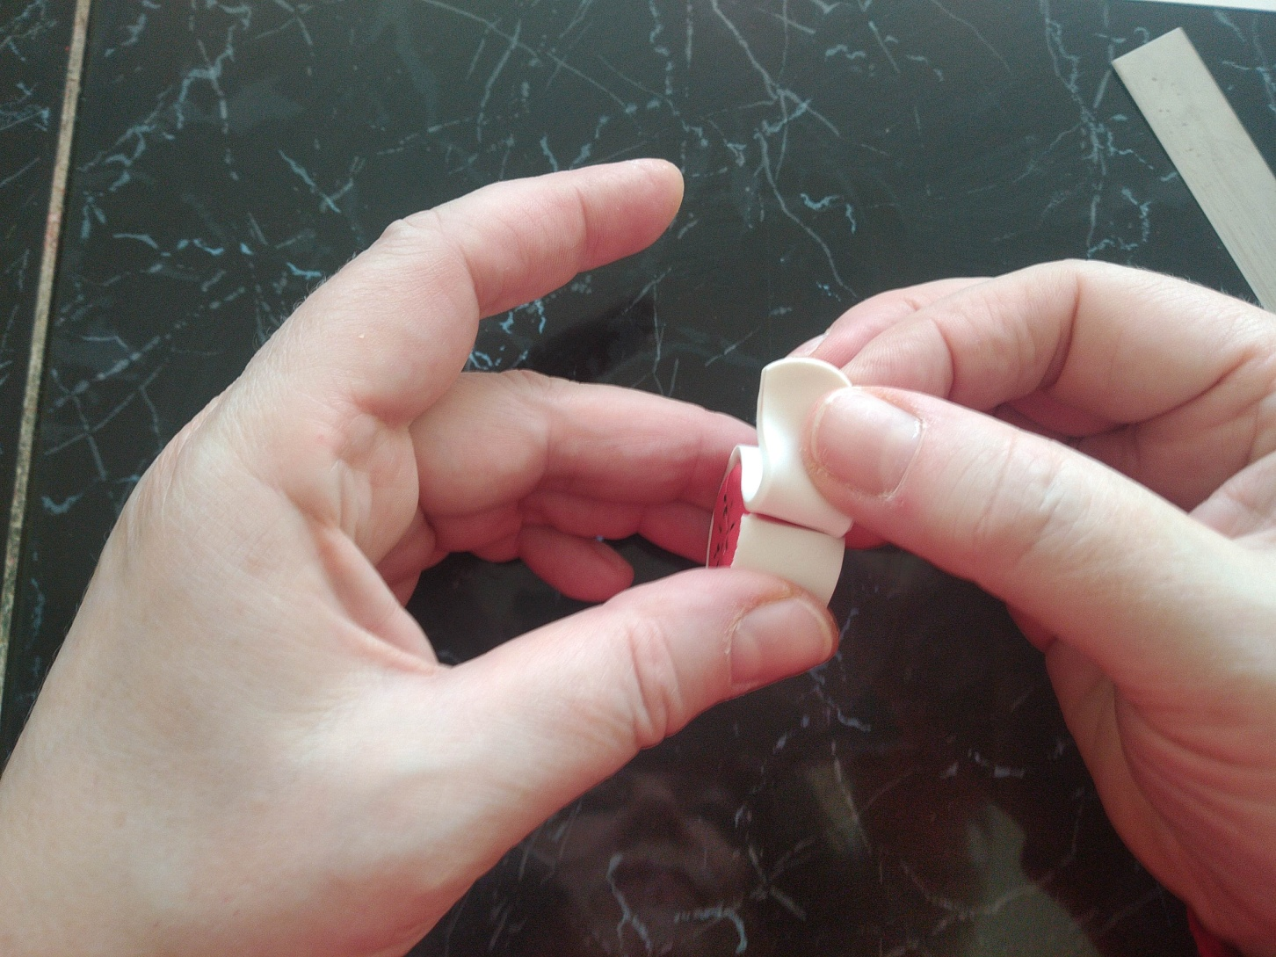

15. Вот так получилось

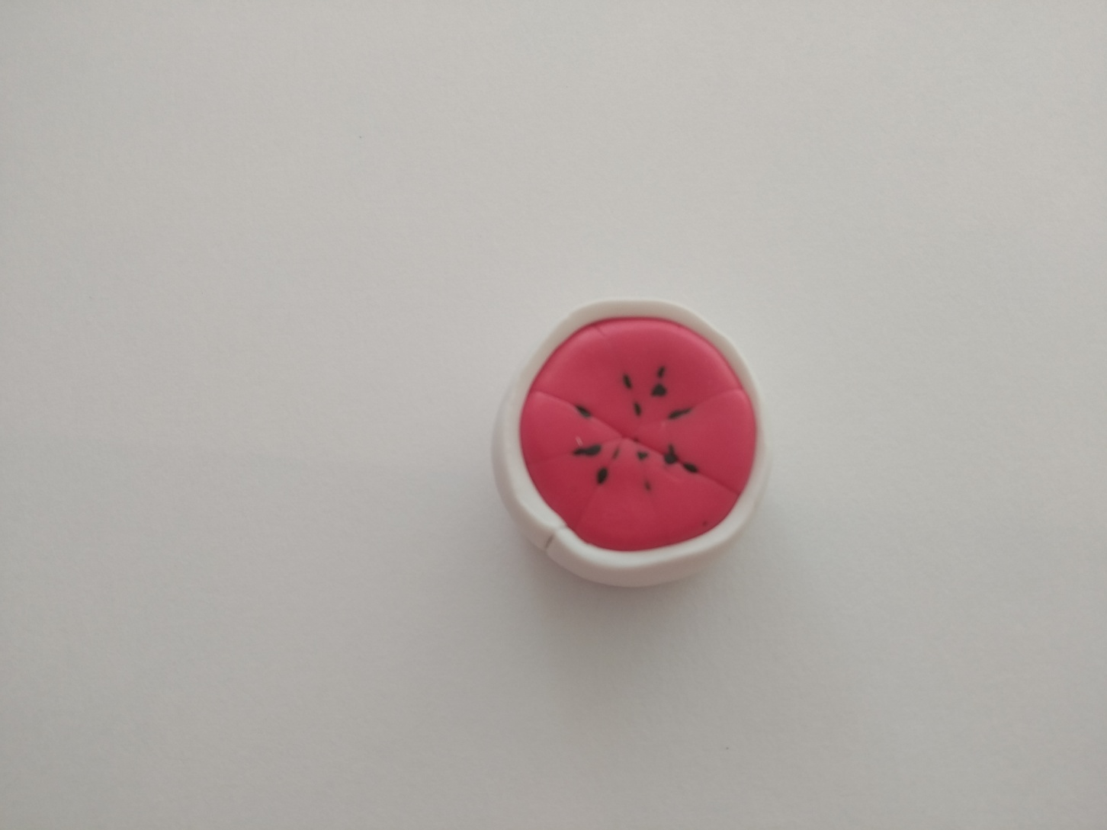

16.Подготовим зеленую глину для корки арбуза, раскатаем в пласт толщиной 1-1,5 мм и вырежем по размеру цилиндра.

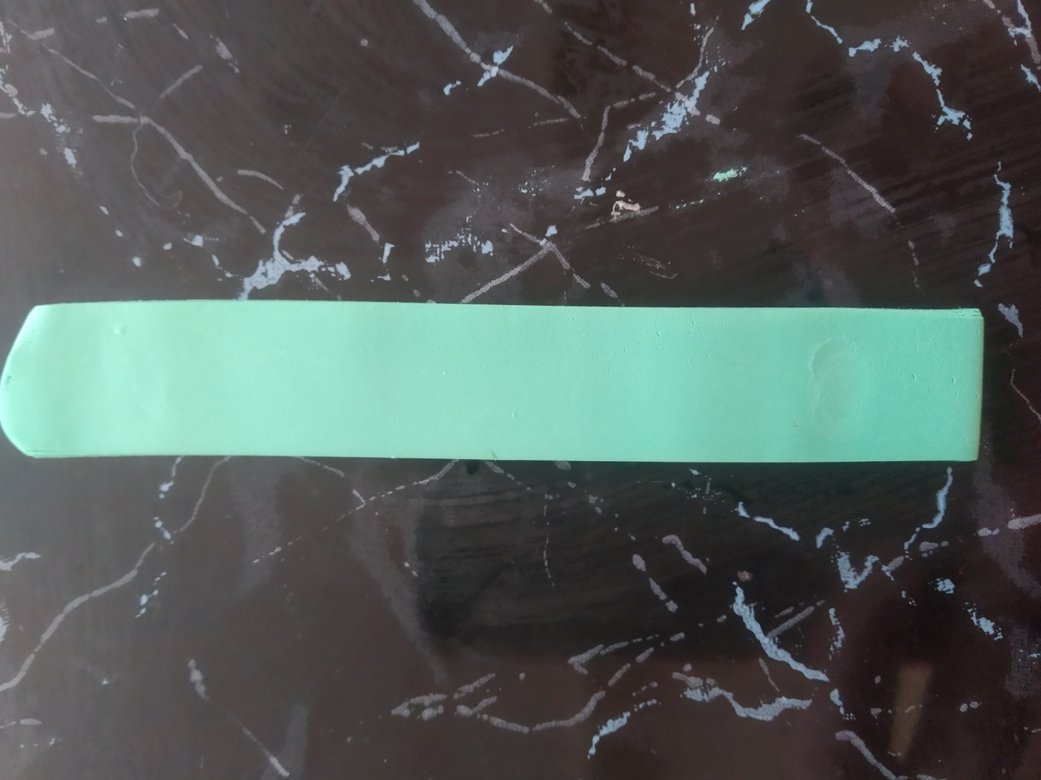

17.Из темно-зеленой глины скатаем тонкие нити около 0,7 – 0,8 мм и наложим отрезки нити поперек зеленого пласта.

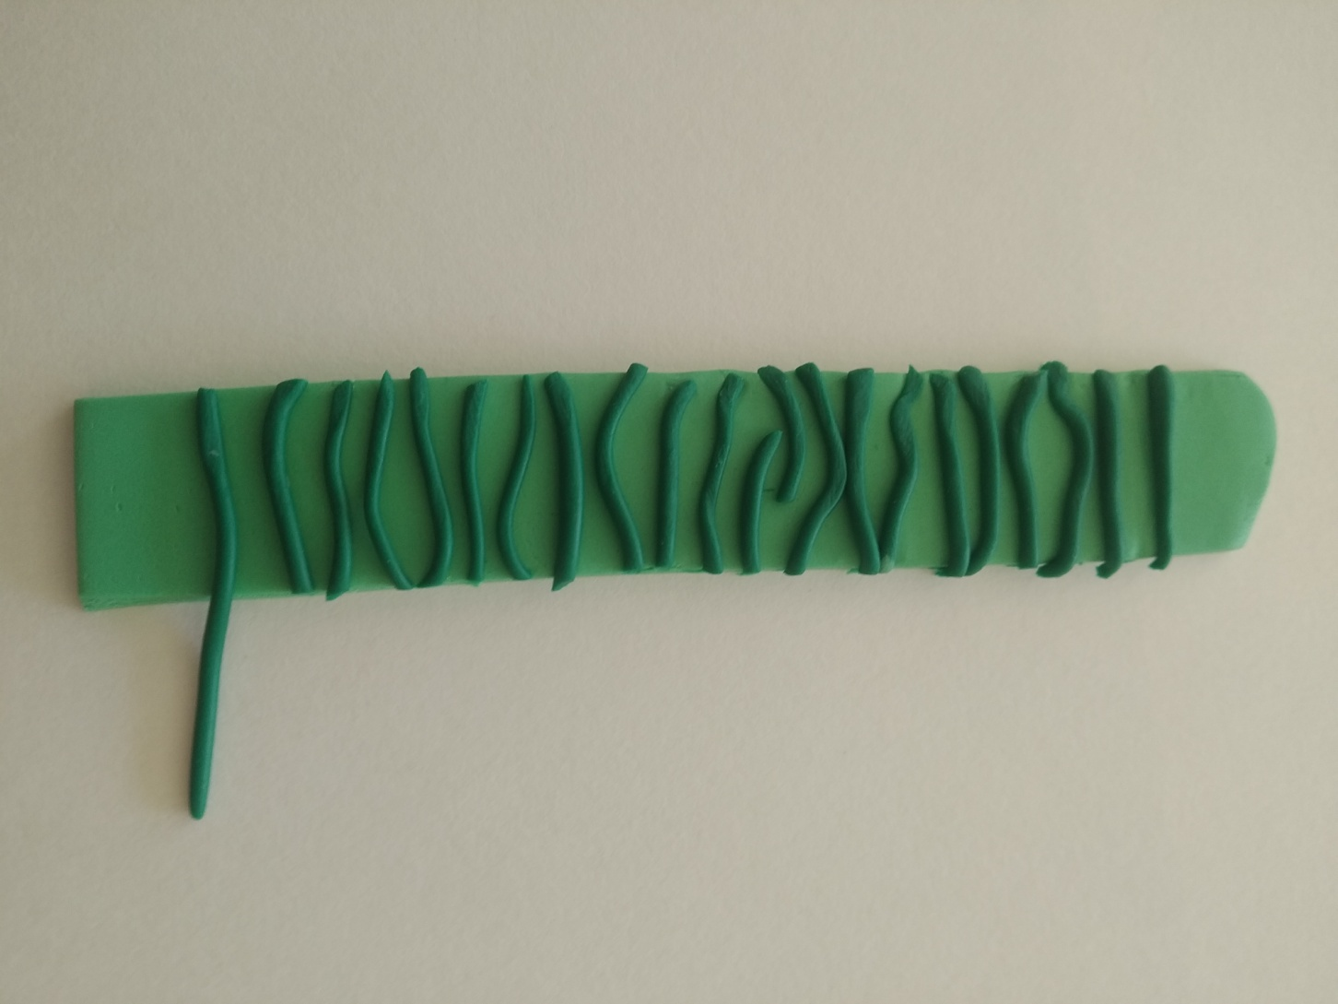

18.Аккуратно перевернем зеленый пласт полосками вниз и обернем заготовку арбуза.Трость в целом готова. Диаметр ее должен быть около 3 см.

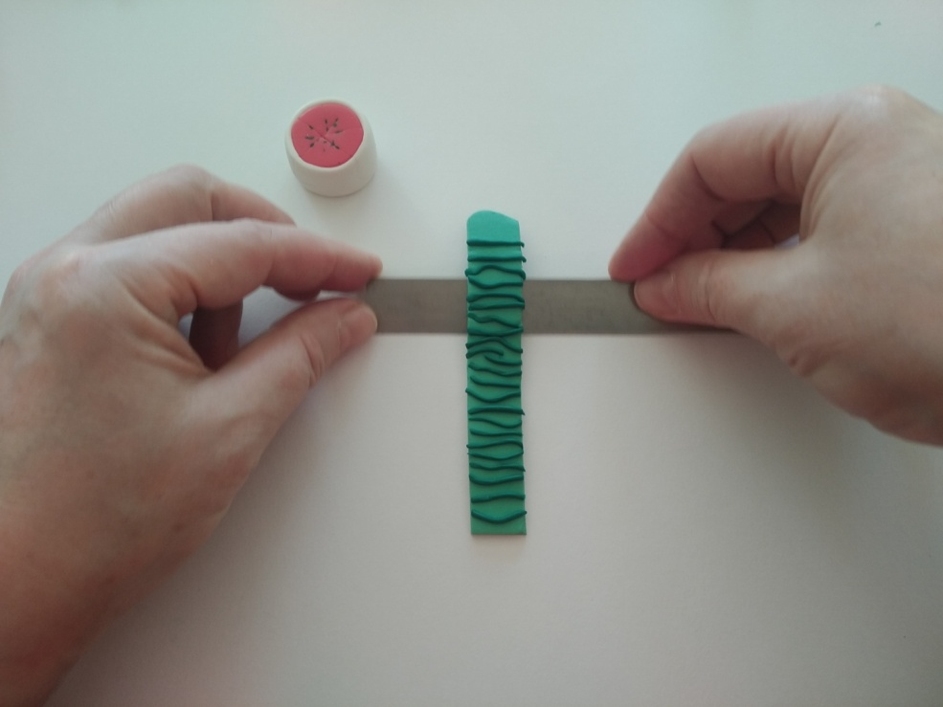 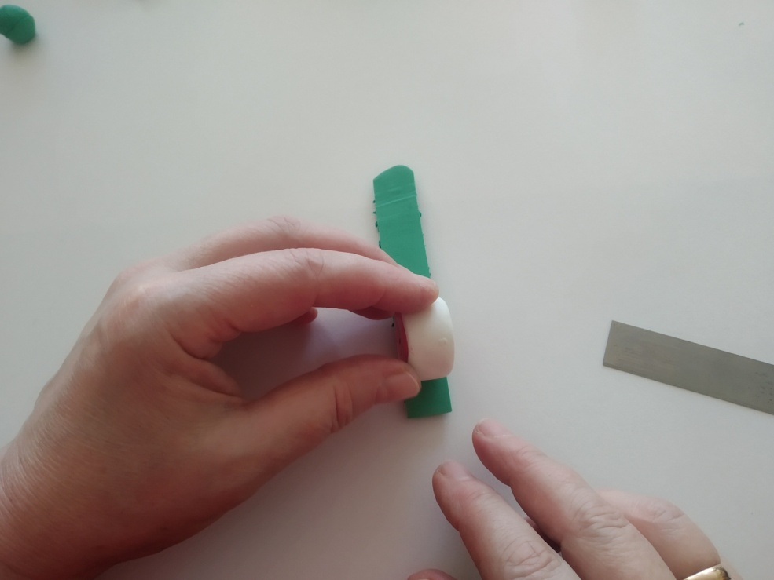

19.Теперь можно придать трости любую толщину. Для серег и брелока можно оставить толщину 3 см, для подвесок, браслета нужно раскатать до 1-1,5 см, а можно еще тоньше. Чтобы аккуратно нарезать трость на кусочки, можно подержать ее минут 10 в морозильнике. Нарезать будем на колечки толщиной 1,5-2 мм.

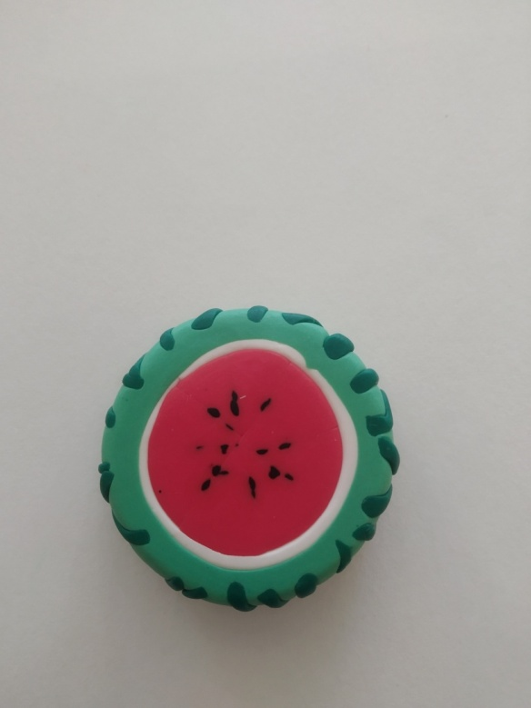 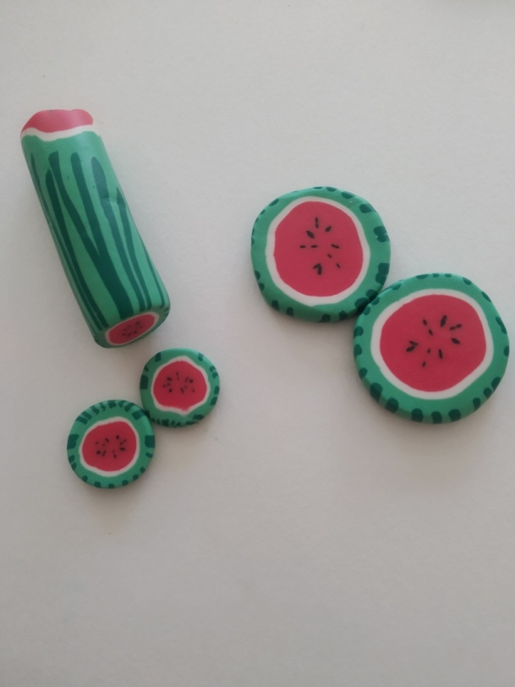 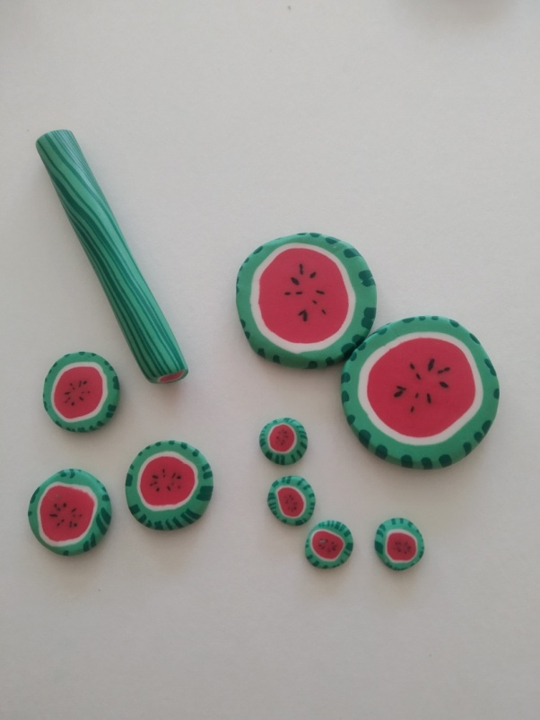

Перед запеканием не забудем вставить штифты. Под наблюдением взрослых запекаем в духовке при температуре 130 градусов 30 минут. После работы духовку нужно вымыть с чистящим средством.

20.После запекания штифты нужно вынуть, обмакнуть в клей и снова поставить на место.

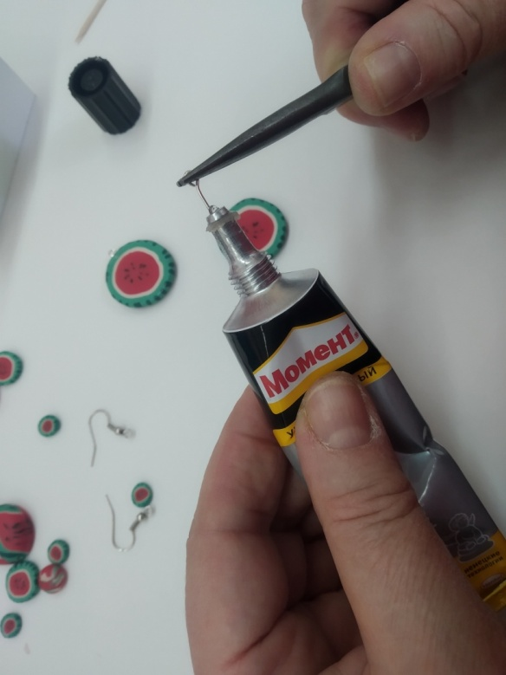 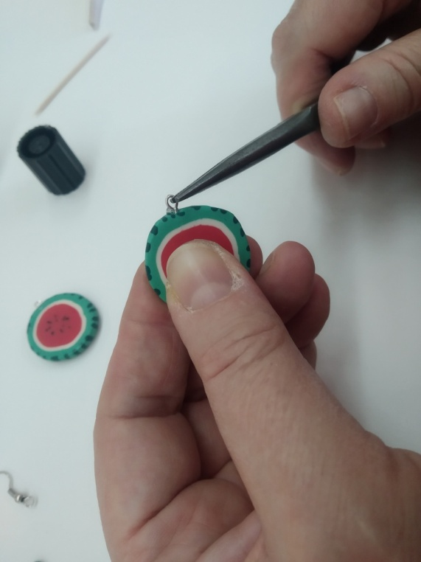

21.Можно покрыть готовое изделие лаком

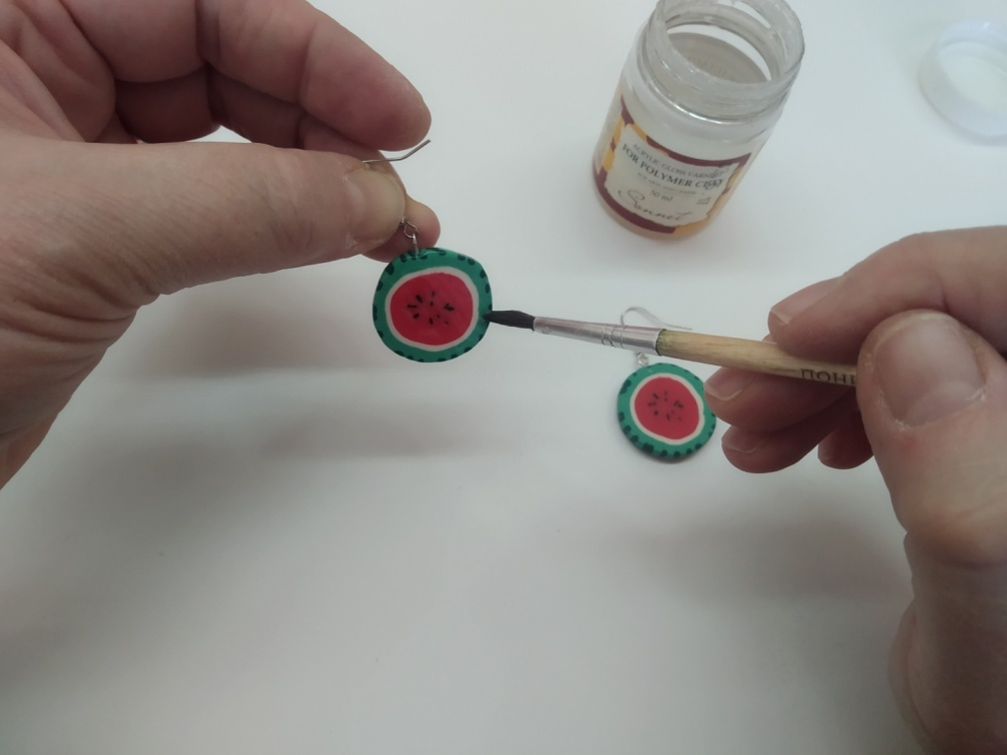 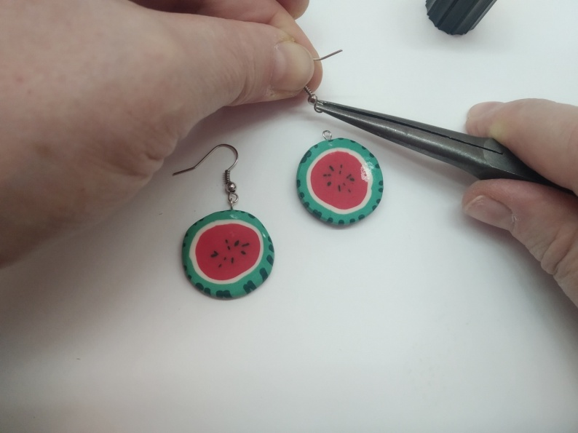

22.Если присоединить швензы, получатся серьги.

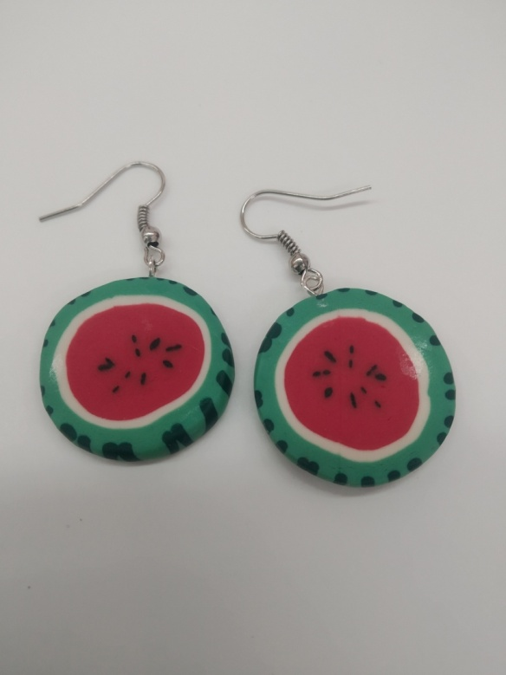 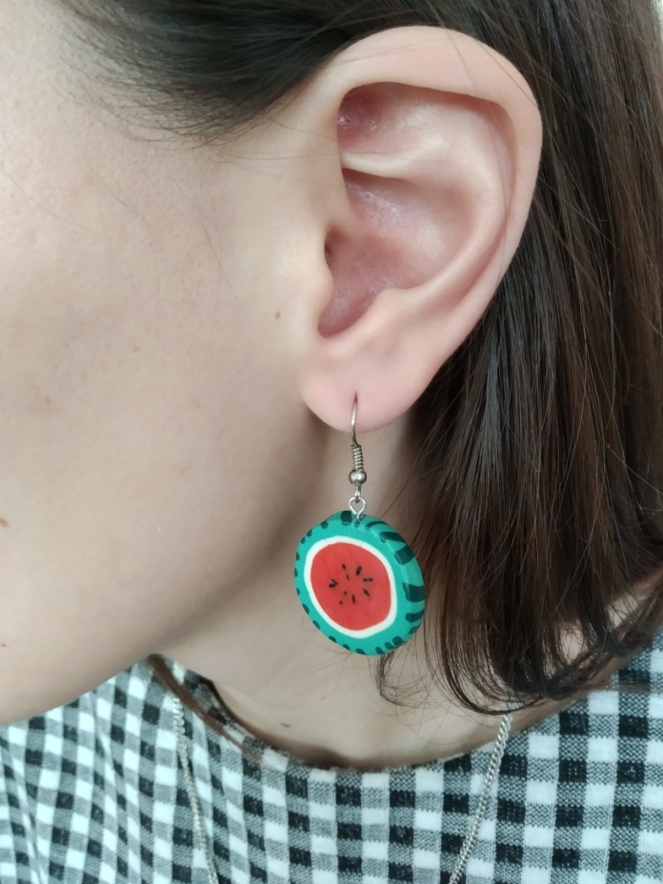

*Эта работа вполне по силам детям от 12 лет и старше, но нужна большая аккуратность в работе и достаточное терпение, чтобы размять и размягчить пластику. Начав с наиболее простых поделок с использованием молдов, можно заняться свободной лепкой и освоением различных специальных техник, переходя от простых («тростей», «филиграни») к более сложным («калейдоскопу», «мокуме гане»), по мере того, как дети овладевают навыками работы с новым для них материалом. Целесообразно посвятить полимерной глине не менее двух-трёх месяцев непрерывных занятий.*

**IV. Рефлексия.** *С благодарностью выслушаю любые замечания и предложения.*

**V. Итог.**

**Информационные источники.**

***Книги:***

Гончарова К. Стильные украшения из полимерной глины. - М.: Эксмо, 2010;

Оськина А. Бусины из полимерной глины: создание индивидуальных украшений. – Ростов н/Д: Феникс, 2016;

Серомаха Е. Серьги из полимерной глины. – М.: Эксмо, 2013.

***Журналы:***

Лукошко идей.

Лена. Спецвыпуски.

***Интернет ресурсы:***

Полимерная глина, самое интересное в блогах.